

**МИНОБРНАУКИ РОССИИ**

**федеральное государственное бюджетное образовательное учреждение**

**высшего образования**

**«Московский государственный технологический университет «СТАНКИН»**

**(ФГБОУ ВО «МГТУ «СТАНКИН»)**

|  |  |
| --- | --- |
| **Институт**  **информационных**  **технологий** | **Кафедра**  **информационных систем** |

**Основная образовательная программа 09.03.02  
«Информационные системы и технологии»**

**Отчет по дисциплине «Информатика»**

**по лабораторной работе № 5**

**по теме: «Работа с таблицами в среде OpenOffice.org. Поквартальный план движения финансовых средств торговой фирмы за год.»**

|  |  |
| --- | --- |
| Студент  группы ИДБ-22-06 | Мустафаева П.М. |
|  |  |
| Преподаватель | Саркисова И.О. |

**ОГЛАВЛЕНИЕ**

**ХОД РАБОТЫ 3**

**ЧАСТЬ 1 3**

**ЧАСТЬ 2. ПОСТРОЕНИЕ ГИСТОГРАММЫ. 7**

**ВЫВОД 11**

# ХОД РАБОТЫ

## ЧАСТЬ 1

**ПУНКТ 1**

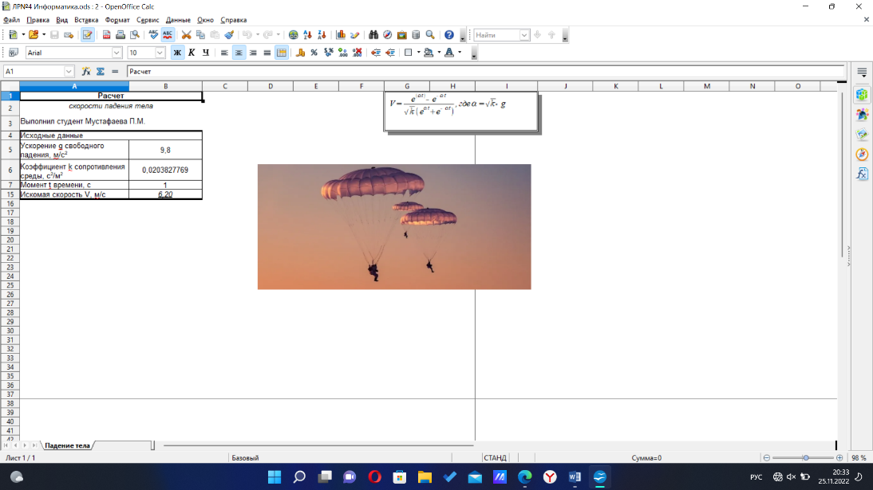

Рис. 1

**ПУНКТ 2**

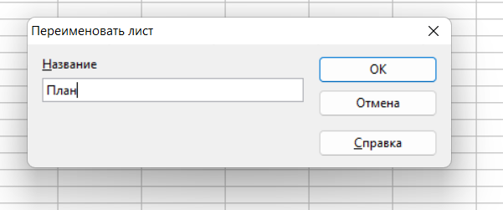

Рис. 2

**ПУНКТ 3**

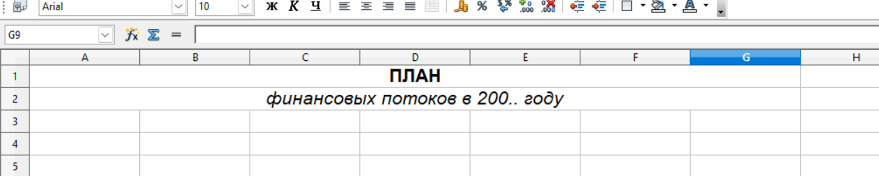

Рис. 3

**ПУНКТ 4**

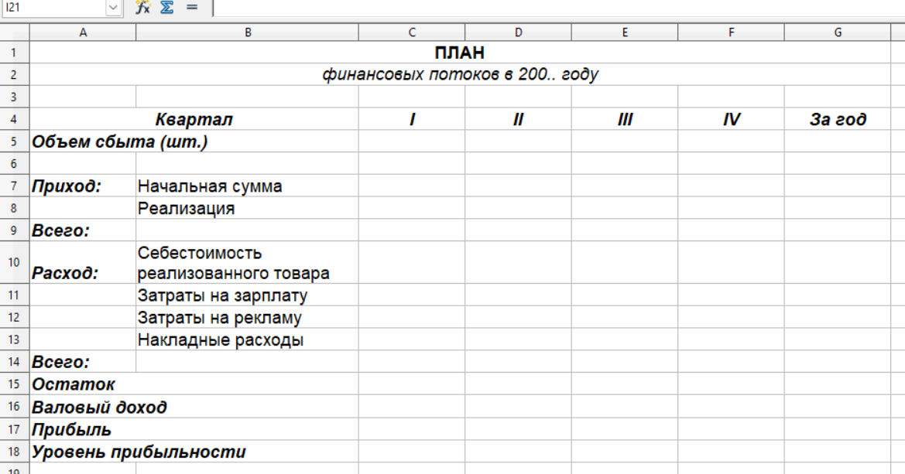

Рис. 4

**ПУНКТ 5**

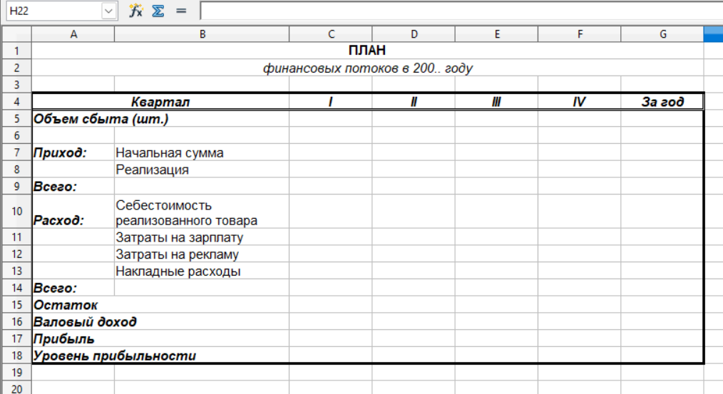

Рис. 5

**ПУНКТ 6**

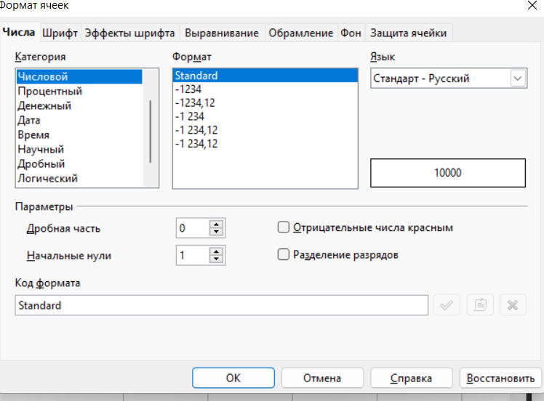

Рис. 6.1

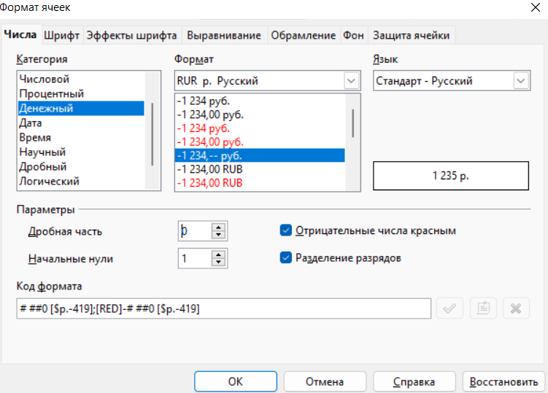

Рис. 6.2

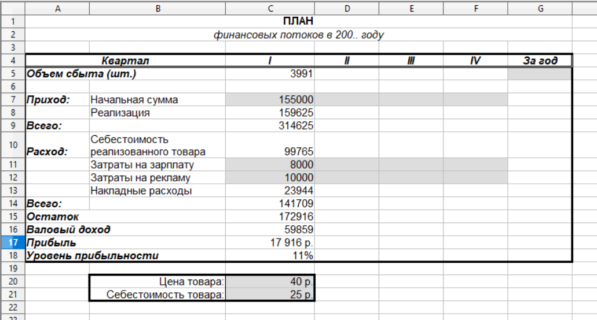

Рис. 6.3

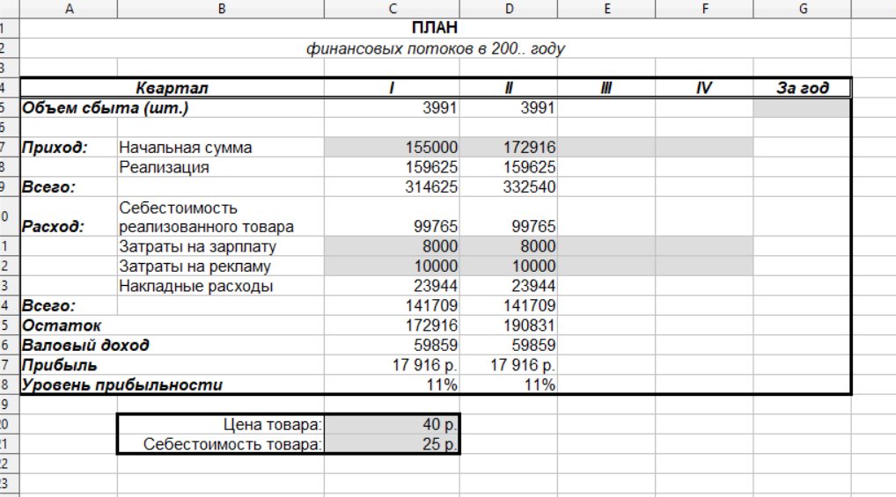

Рис. 6.4

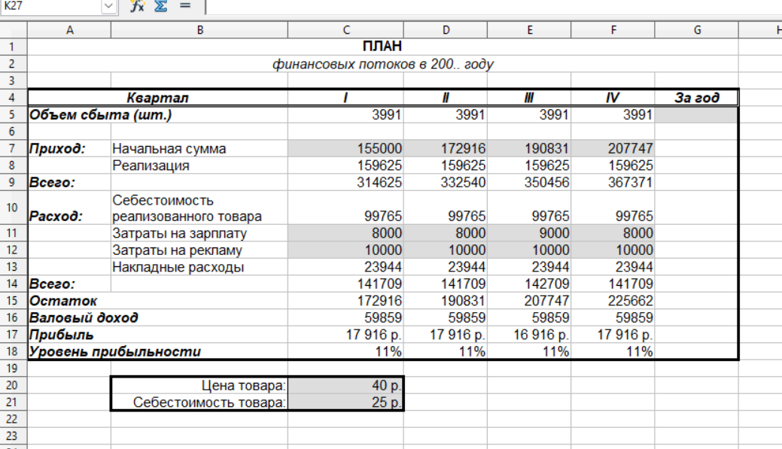

Рис. 6.5

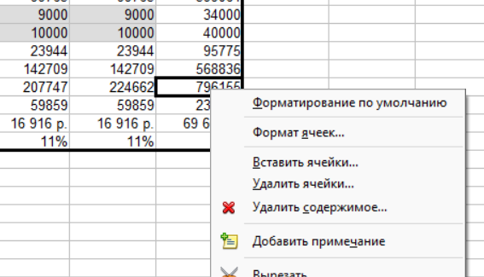

Рис. 6.6

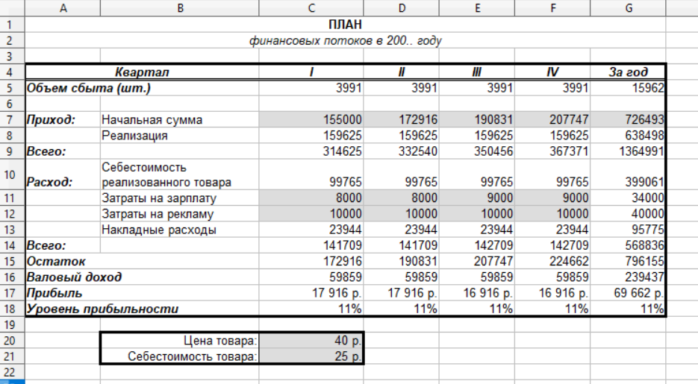

Рис. 6.7

**ПУНКТ 7**

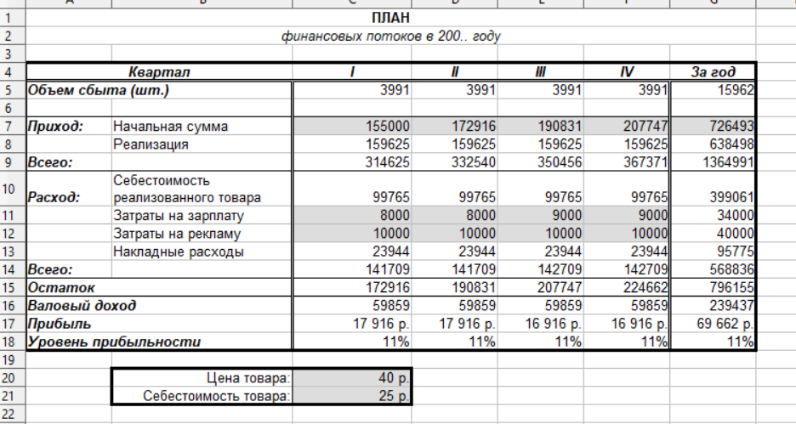

Рис. 7

## ЧАСТЬ 2. ПОСТРОЕНИЕ ГИСТОГРАММЫ.

**ПУНКТ 8**

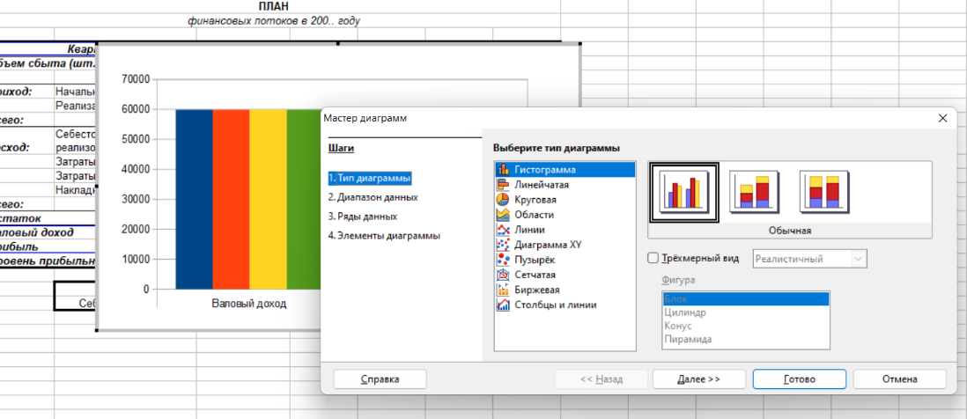

Рис. 8.1

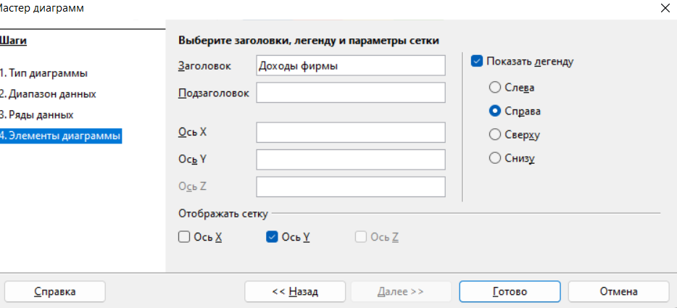

Рис. 8.2

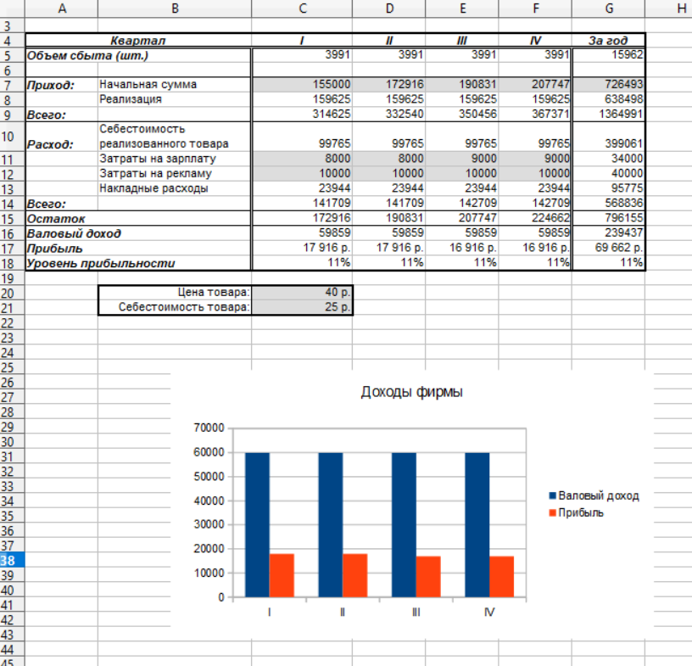

Рис. 8.2

**ПУНКТ 9**

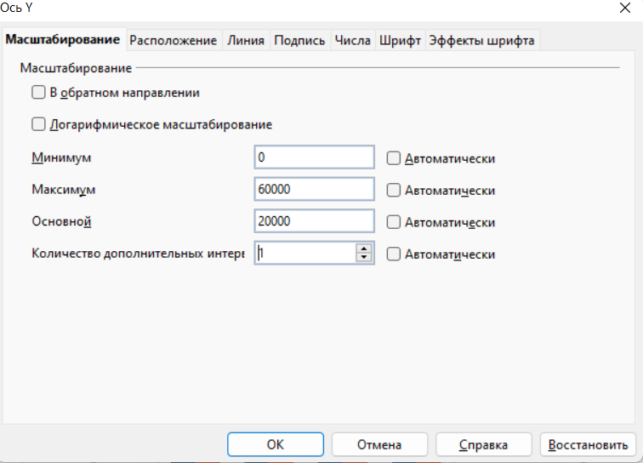

Рис. 9.1

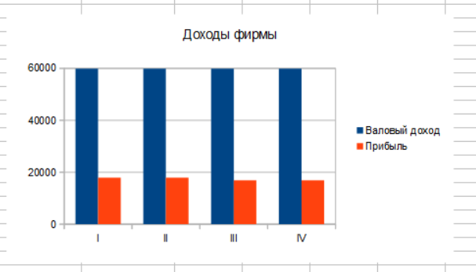

Рис. 9.2

**ПУНКТ 10**

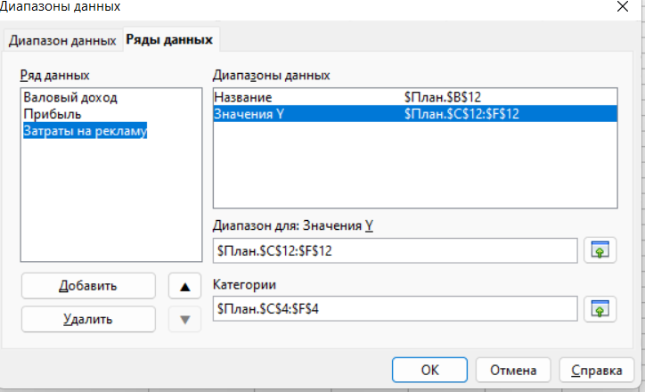

Рис. 10.1

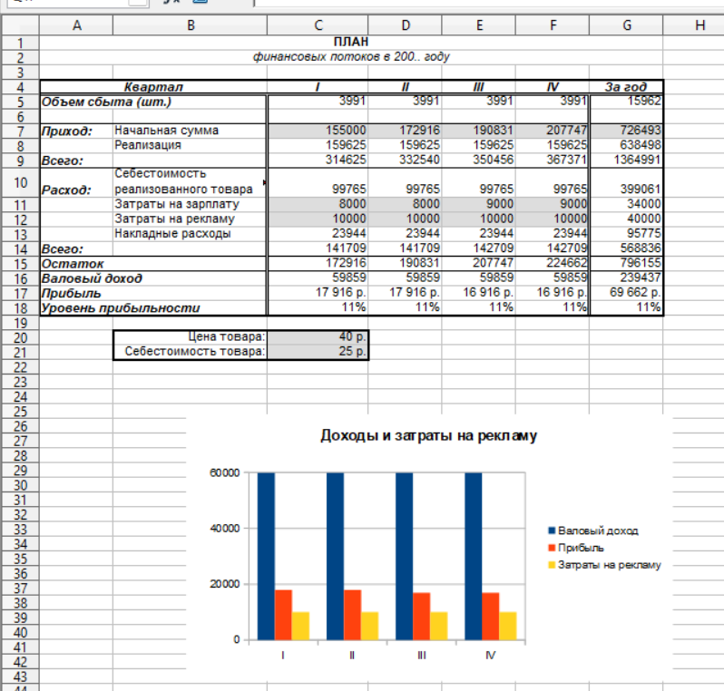

Рис. 10.2

**ПУНКТ 11**

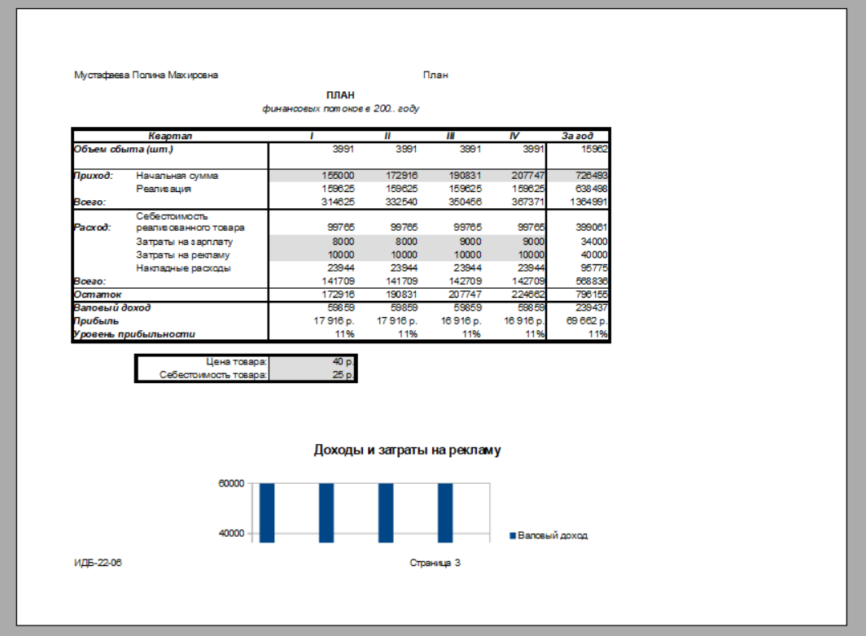

Рис. 11.1

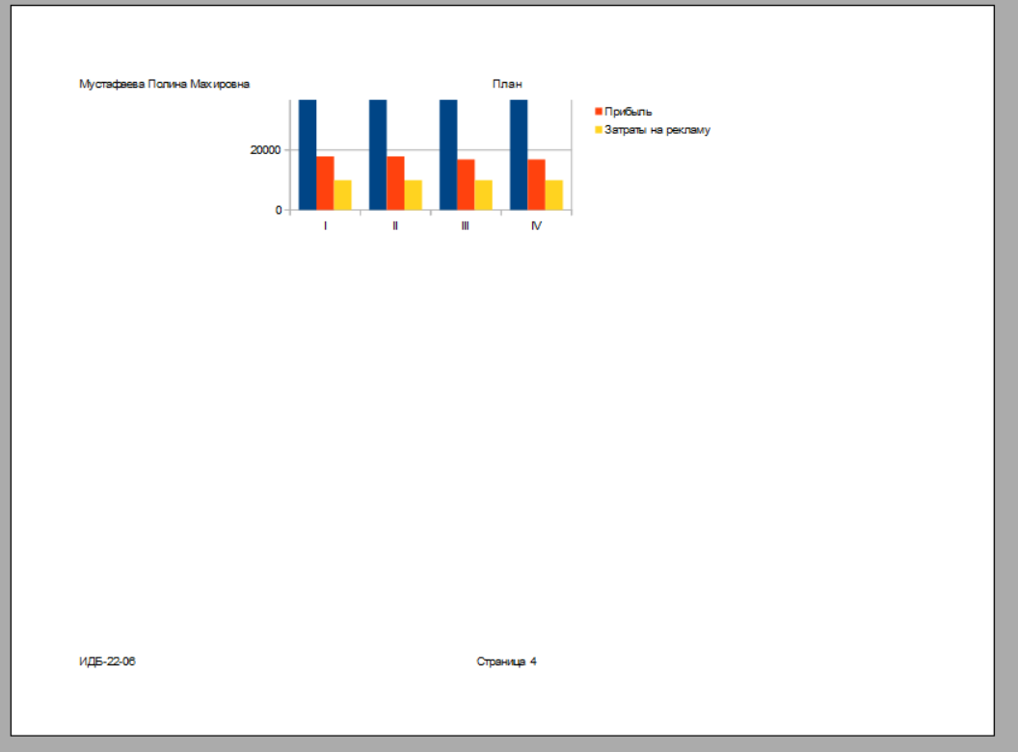

Рис. 11.2

# ВЫВОД

В ходе лабораторной работы были усовершенствованы навыки работы с офисными ППО. Созданы таблицы и обработаны табличные данные с помощью OpenOffice Calc. Были сформированы навыки работы с деловой графикой.